ПЕРВАЯ ПОМОЩЬ  Наиболее типичное поражение во время пожара – это отравление продуктами горения, при которых может появиться рвота. Нужно положить потерпевшего на бок или повернуть голову. При необходимости сделать искусственное дыхание.  При ожогах обожженную поверхность следует перевязать, как свежую рану, после этого отправить пострадавшего в больницу. Нельзя удалять из раны куски обгоревшей одежды, другие предметы, обрабатывать растворами, мазями, потому что это приведет к ее загрязнению. Если нет рвоты, дайте обильное питье, лучше воду с добавлением пищевой соды и поваренной соли (по одной чайной ложке на литр воды).  При обширных ожогах тела и конечностей пострадавшего освободите от тлеющей одежды, заверните в чистую простыню, срочно вызовите «Скорую» или на носилках немедленно доставьте в лечебное учреждение.  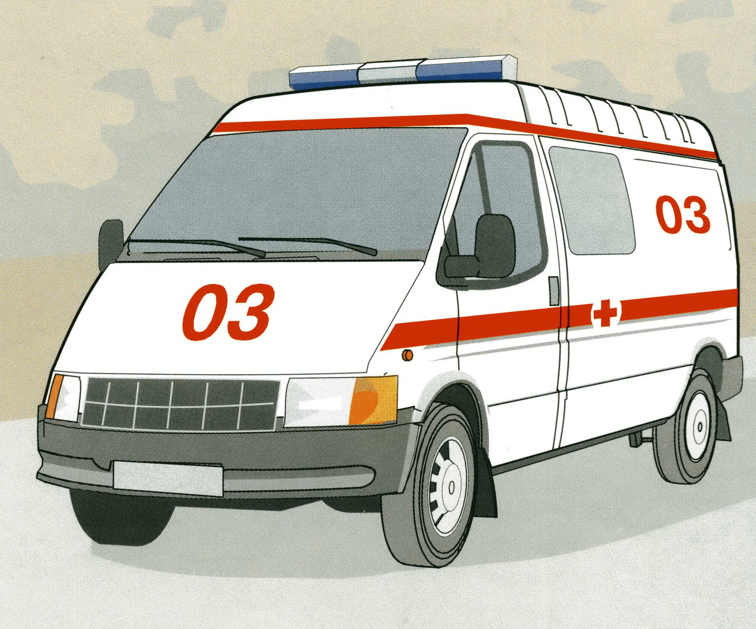 |   Единый телефон спасения 2-10-01  С сотовых телефонов«112»  Отдел по делам ГО и ЧС  Администрации  муниципального района  Нефтегорский  446600 г. Нефтегорск  ул. Ленина, 2 |   АДМИНИСТРАЦИЯ  МУНИЦИПАЛЬНОГО РАЙОНА  НЕФТЕГОРСКИЙ  САМАРСКОЙ ОБЛАСТИ    г. Нефтегорск
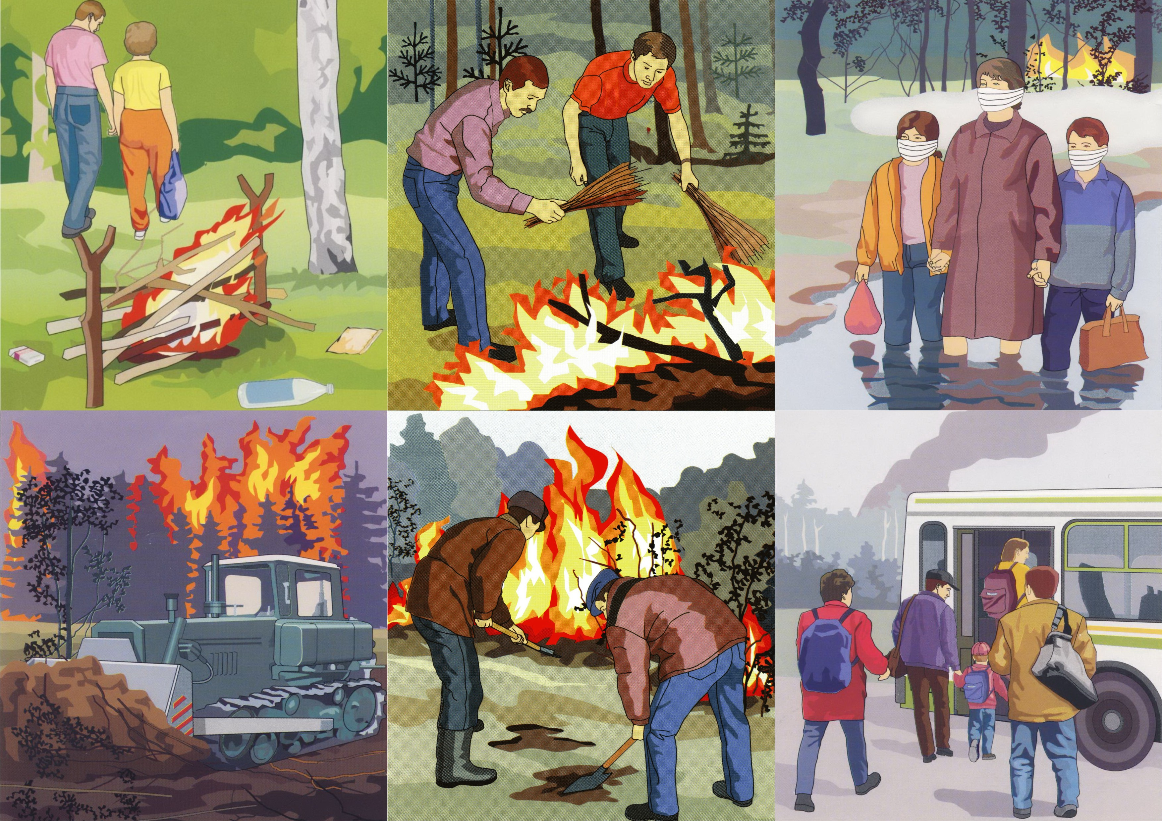  В пожароопасный период воздержитесь от посещения леса! Если вы всё-таки оказались в лесу, соблюдайте правила!  В пожароопасный период в лесу категорически запрещается:  - разводить костры, использовать мангалы, другие приспособления для приготовления пищи;  - курить, бросать горящие спички, окурки, вытряхивать из курительных трубок горящую золу;  - стрелять из ружья, использовать пиротехнические изделия;  - оставлять в лесу промасленный или пропитанный бензином, керосином и иными горючими веществами обтирочный материал;  - заправлять топливом баки работающих двигателей внутреннего сгорания, выводить для работы технику с неисправной системой питания двигателя, а также курить или пользоваться открытым огнём вблизи машин, заправляемых топливом;  - оставлять на освещённой солнцем лесной поляне бутылки, осколки стекла, другой мусор;  - выжигать траву, а также стерню на полях. | Не впадайте в панику. Сначала быстро проанализируйте обстановку, и решите будете ли вы тушить пожар или поспешите за помощью, т.к., переоценив свои возможности, вы рискуете потерять время и дать огню набрать силу.  Если пожар небольшой, можно попытаться потушить пламя самостоятельно: его можно попытаться сбить, захлёстывая ветками лиственных пород, заливая водой, забрасывая влажным грунтом, затаптывая ногами. Потушив небольшой пожар, не уходите до тех пор, пока не убедитесь, что огонь погашен окончательно и не разгорится снова.  Если у вас нет возможности своими силами справиться с локализацией и тушением пожара:  - известите единую дежурно-диспетчерс-кую службу по телефону «112»!;  - предупредите всех находящихся поблизости о необходимости выхода из опасной зоны;  - организуйте выход людей на дорогу или просеку, широкую поляну, к берегу реки или водоёма, в поле;  - выходите из опасной зоны перпендикулярно направлению движения огня;  - если невозможно уйти от пожара, войдите в водоём или накройтесь мокрой одеждой;  - оказавшись на открытом пространстве, поляне, дышите, пригнувшись к земле, – там воздух менее задымлён; | - рот и нос при этом прикройте ватно-марлевой повязкой или тканью;  - после выхода из зоны пожара продублируйте сообщение о его месте, размерах и характере в службу «112», администрацию населённого пункта, лесничество.  Что делать, если огонь приближается к населенному пункту?  В случае приближения огня непосредственно к строениям и угрозы массового пожара в населённом пункте срочно проводится эвакуация населения, прежде всего, детей, пожилых людей, инвалидов.  Если есть вероятность приближения огня к вашему населённому пункту, подготовьтесь к возможной эвакуации:  -поместите документы, ценные вещи в безопасное, доступное место;  -подготовьте к возможному экстренному отъезду транспортные средства;  -наденьте хлопчатобумажную или шерстяную одежду, при себе имейте: перчатки, платок, которым можно закрыть лицо, защитные очки или другие средства защиты глаз;  -подготовьте запас еды, питьевой воды, медикаментов;  -внимательно следите за информационными сообщениями по телевидению и радио, средствам оповещения, держите связь со своими знакомыми в других районах вашей местности;  -избегайте паники.

